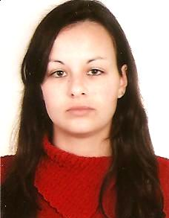

**Gabriela Jacobsen**

Brasileira, solteira, 22 anos.

Rua: São José, 434.

Bairro: Navegantes, São Lourenço do Sul- RS.

Telefone: (53)3251-4557 Celular (53)9139-8567

E-mail: [gabriela_jacobsen@hotmail.com](D:\\Documentos\\Gabriela Jacobsen.docx)

**Objetivo**

Tenho como objetivo estagiar na área da Química, buscando adquirir maiores conhecimentos e experiência, colaborando sempre com o ambiente de trabalho, tornando-me cada vez mais qualificada para exercer minha profissão.

**Formação educacional**

Período de 2005 a 2008, Instituto Estadual de Ensino Médio Dr. Walter Thoferhn, São Lourenço do Sul/RS

●Conclusão do Ensino Médio Regular

Período de 2011/2 a 2013/1, Instituto Federal Sul-Rio-Grandense, Pelotas/RS

●Curso Técnico em Química.

**Experiência profissional**

Supermercado Jepsen LTDA

Cargo: Recepcionista

Período: fevereiro/2010 a julho/2010

**Outros cursos**

Curso básico em informática (Novembro/2009)

III Seminário Acadêmico da UNIVERSIDADE ABERTA DO BRASIL POLO DE APOIO AO ENSINO A DISTÂNCIA SÃO LOURENÇO DO SUL (maio/ 2011)

IV Semana da Química do Instituto Federal Sul-Rio-Grandense, Pelotas/RS (Outubro/2013)

Mini Curso de Cromatografia em Petróleo do Instituto Federal Sul-Rio-Grandense, Pelotas/RS (Outubro/2013)